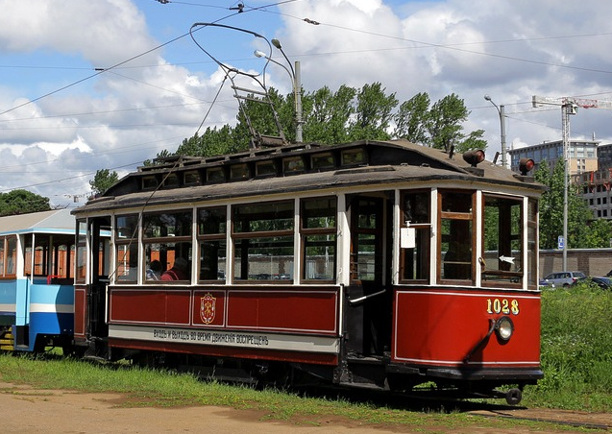
05-068 МБ, Моторный Brush, Бреш, 2-сторонний 2-осный фонарный трамвай, дверей 2+2, мест: сидячих 24, общее 118, вес 13 тн, W-241 35 кВт, 35 км/час, в Петербурге 190 экз., Brush Electrical Engineering Co. Англия 1907-08 г.

Произведён фирмой «Brush Electrical Engineering Company» в городе Loughborough.
http://www.retro.tramway.ru/vagons/1028.html
В начале XX века законодательницей трамвайной моды была Англия, собственно и само слово «трамвай» тоже английское. Кстати, позднее тон в трамваестроении будет задавать Америка, но в 1900-х Туманный Альбион ещё вне конкуренции. Именно там заказывают вагоны для имперской столицы России. Те трамваи определили облик города на Неве, его транспорта едва ли не на полвека вперёд. Кузова более поздних типов подвижного состава напоминали первые петербургские трамваи. А «английское» написание бортовых номеров (фигурные оттенённые цифры) вернулось на трамваи Петербурга уже в XXI веке.
Первые вагоны английской фирмы «Бреш» (Brush, откуда разница в звучании, неизвестно) пришли в Петербург летом 1907 года. Именно они открывали движение 16 (29) сентября 1907 года. По легенде, самым первым вагоном управлял строитель петербургского трамвая Г.О. Графтио, фамилию которого в народе быстро переделали в «графа Тио».
В 1982 году в Василеостровском трамвайном парке (он же имени Леонова, он же №2) было решено воссоздать первый петербургский трамвай. Настоящих вагонов «Бреш» к тому времени, увы, не осталось, и потому за основу было решено взять служебный трамвай МС-1 №2066. Инициатором восстановления, а потом и бессменным на долгие годы водителем стал И.Т. Скворцов. Привели в порядок кузов, убрали входные двери, для большего сходства с дореволюционным вагоном на крыше надстроили световой фонарь, изменили на соответствующий типу подвижного состава бортовой номер. Без идеологии, впрочем, не обошлось: на трамвае №1028 вагоновожатый-большевик А.П. Леонов — ещё до революции — сумев вовремя остановить трамвай, спас женщину, которая упала под вагон… В итоге получился репликар, трамвай «по мотивам» вагонов «Бреш». Но, несмотря на это, вагон уже больше двух десятков лет пользуется популярностью и у экскурсантов, и у деятелей кинематографа.
До начала 1990-х годов этот трамвай использовался как экскурсионный и был отделён от музейной коллекции. Некоторое время назад с вагона были демонтированы сигналы поворота, как не отвечающие исторической правде. В далёких пока планах — реконструкция этого экспоната. Долгое время шла дискуссия, не вернуть ли ему первоначальный облик МС-1, однако сейчас в силу ряда причин — прежде всего, появились специалисты в структуре ГУП «Горэлектротранс» — возобладало другое мнение. Учитывая общность габаритов с настоящим вагоном «Бреш», есть желание довести вагон 1028 до максимального сходства с трамваем, построенным в Англии в начале прошлого века.
В 2007 году, к 100-летию пуска электрического трамвая, в парке имени Леонова был установлен памятник в виде ещё одной реплики вагона Brush. За основу был взят грузовой вагон ГМу №1869 (Г-69). Вагон-памятник был воссоздан по историческим чертежам с соблюдением максимальной аутентичности внешнего вида и конструкции. Салон вагона получил двухклассную компоновку — с перегородкой посередине, делящей его на два мини-салона с разными типами сидений. Такими «Бреши» поступали в Петербург, но уже через несколько лет после начала эксплуатации их стали переделывать в односалонные. Этот вагон недоступен для заказных поездок. Посетители Музея электрического транспорта могут ознакомиться с ним в ходе экскурсии по предприятию.

Единиц построено | 190
Год проекта | 1906
Годы выпуска | 1907-1908
Характеристики
Максимальная скорость | 35 км/ч
Масса | 13 т
Мест для сидения | 24
Полная вместимость | 118 (8 чел/м²)
Тип контроллера | M-90
Тип тормоза | воздушный Вестингауза
Напряжение сети | 550 В
Количество дверей | 2 (на каждую сторону)
Освещение салона | да
Отопление кабины | нет
Габариты
Колея | 1524 мм
Длина | 8875 мм
Ширина | 2280 мм
Высота | 3363 мм
База | 3300 мм
Диаметр колёс | 870 мм
Двигатели
Тип двигателя | 2 x W-241
Мощность | 2*35 л.с. кВт

